**Alaraajojen pyyhkäisykuvauksen 3D mallinnos (NJ2TW)**

|  |  |
| --- | --- |
| **Kontraindikaatiot** | raskaus |
| **Projektiot** | AINA seisten AP ja SIVU |
| **Sädesuojaus** | ei sädesuojia |
| **Esivalmistelut** | päällimmäiset housut ja kengät pois |
| **Apuvälineet** | tukikahva |

**Muuta huomioitavaa:** Turva-alue pidettävä tyhjänä kuvauksen aikana. Potilaan pitää jaksaa olla liikkumatta scout- kuvan ja varsinaisen kuvauksen ajan, kesto noin 1-2 min.

**Molempien alaraajojen AP ja SIVU seisten**

**Tutkimuksen suoritus**

* ohjaa potilas seisomaan EOS-laitteeseen keskelle nostoalustaa, selkä takalevyyn päin
* potilas asetellaan keskelle isosentriä
* asettele potilas niin että referenssitasot (punaiset laserit) tulevat lonkkien keskelle
* nosta potilas nostoalustalla ylimmälle tasolle
* potilas seisoo jalkaterät eteenpäin, oikea jalka 3-5cm edempänä kuin vasen jalka
* polvilumpiot suoraan eteenpäin, polvet suorassa, jos polvilumpio voimakkaasti ulkosyrjällä, kuvauksessa tärkeää että kondyylit ovat suorassa
* jos jalkaa ei saa suoristettua kannattaa soittaa lähettävälle lääkärille ja kysyä kuvauksen tarpeellisuus. Päällimmäiset housut kannattaa riisuttaa pois, koska löysien housujen läpi kuvatessa jalka voi näyttää suoralta vaikka olisikin koukussa.
* rajaa ylä-alasuunta vihreillä lasereilla
* scout-kuvan jälkeen lisää mittakiekko kuvausalueelle

**Kuvan rajaus**

* Suoliluun harjuista jalkapohjiin (niin alas kuin vihreä laseri menee).

**Hyvän kuvan kriteerit**

* koko lantio sekä polvi-nilkkanivelet kuvautuvat
* polvilumpiot kuvautuu keskelle polvea
* reisiluiden condyylit symmetriset
* sääriluun ja pohjeluun proksimaalipäät päällekkäin
* distaalinen sääriluu ja pohjeluu hieman päällekkäin
* lateraali malleoli kuvautuu hiukan telaluun lateraalireunan päälle. (lateraalimortise ei ole avoin)
* mediaali malleolin ja telaluun välinen nivel (mediaalinen mortise) sekä sääriluun ja telaluun välinen nivel avoinna
* mittakiekko näkyy kuvassa

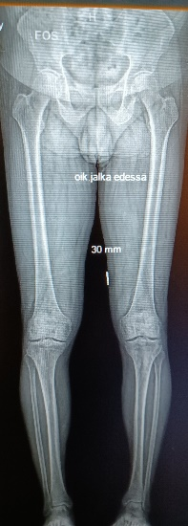 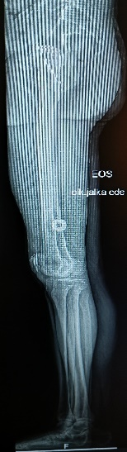 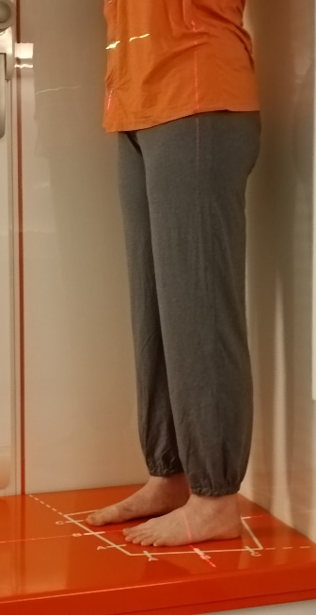

oikea jalka 3-5cm edempänä, kuin vasen jalka